Đề nhóm: Nghiên cứu thị trường

Câu 1. Recode (0,5 điểm)
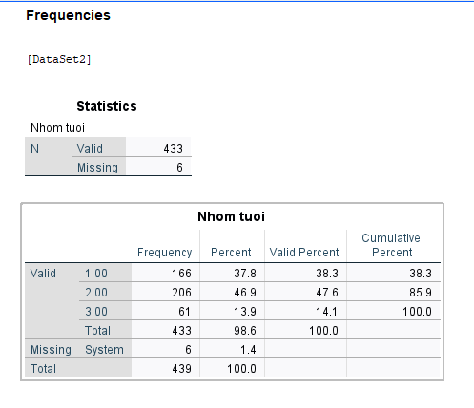
- Nhóm 1.00: Có 166 người, chiếm 38.3% số người trả lời hợp lệ.
- Nhóm 2.00: Có 206 người, chiếm 47.6% số người trả lời hợp lệ.
- Nhóm 3.00: Có 61 người, chiếm 14.1% số người trả lời hợp lệ.
Trong số 433 người cung cấp thông tin về tuổi, nhóm 2.00 là nhóm chiếm tỷ lệ cao nhất (47.6%). Nhóm 1.00 đứng thứ hai (38.3%) và nhóm 3.00 chiếm tỷ lệ thấp nhất (14.1%).
- Cột Cumulative Percent (Phần trăm tích lũy): Cột này cho thấy 85.9% số người trả lời hợp lệ thuộc nhóm 1.00 hoặc nhóm 2.00.

Câu 2. Kiểm định Chi-Square (0,5 điểm)
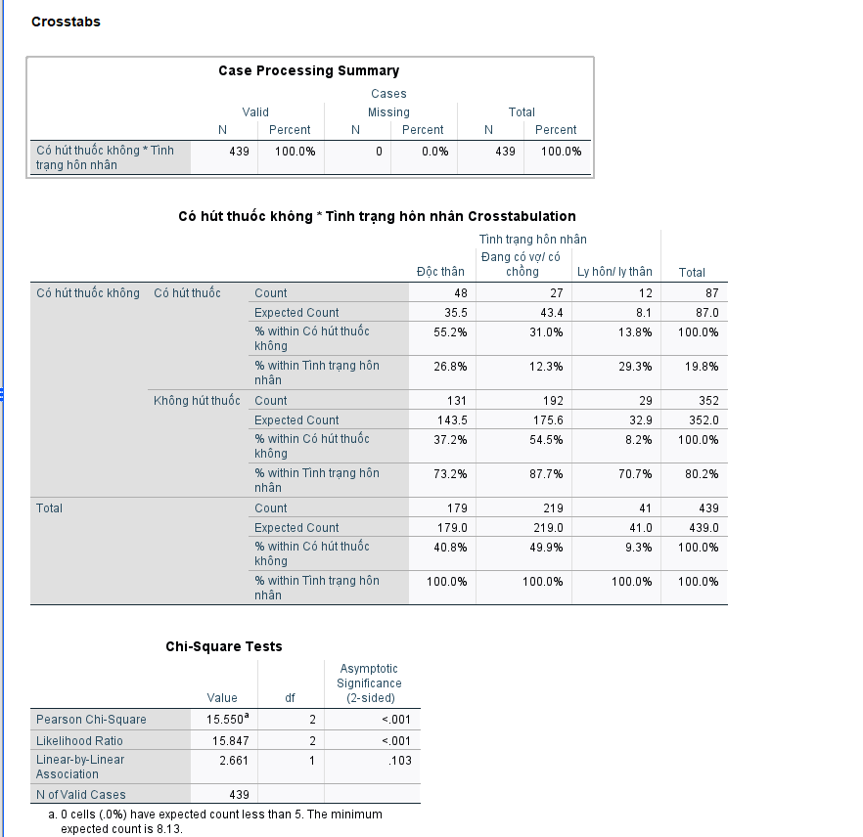
Bảng Chi-Square Tests (Kiểm định Chi-bình phương)
- Giá trị kiểm định (Value): Giá trị Pearson Chi-Square là 15.550 với bậc tự do (df) là 2.
- Mức ý nghĩa (Sig.): P-value là <.001. Con số này cho bạn biết rằng nếu trong thực tế không có mối liên hệ nào, thì khả năng bạn có được mẫu dữ liệu như thế này (hoặc khác biệt hơn) là rất thấp (chưa đến 0.1%).
- Kiểm tra điều kiện (Footnote a): "0 cells (0.0%) have expected count less than 5..." (0 ô có tần số kỳ vọng < 5). Điều này có nghĩa là dữ liệu của bạn đáp ứng đủ điều kiện để sử dụng kiểm định Chi-Square, và kết quả này là đáng tin cậy.

Câu 3. Kiểm định Independent-Samples T Test (0,5 điểm)
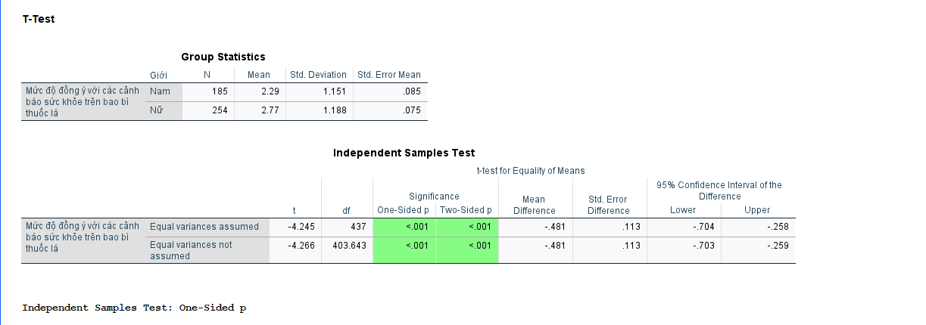
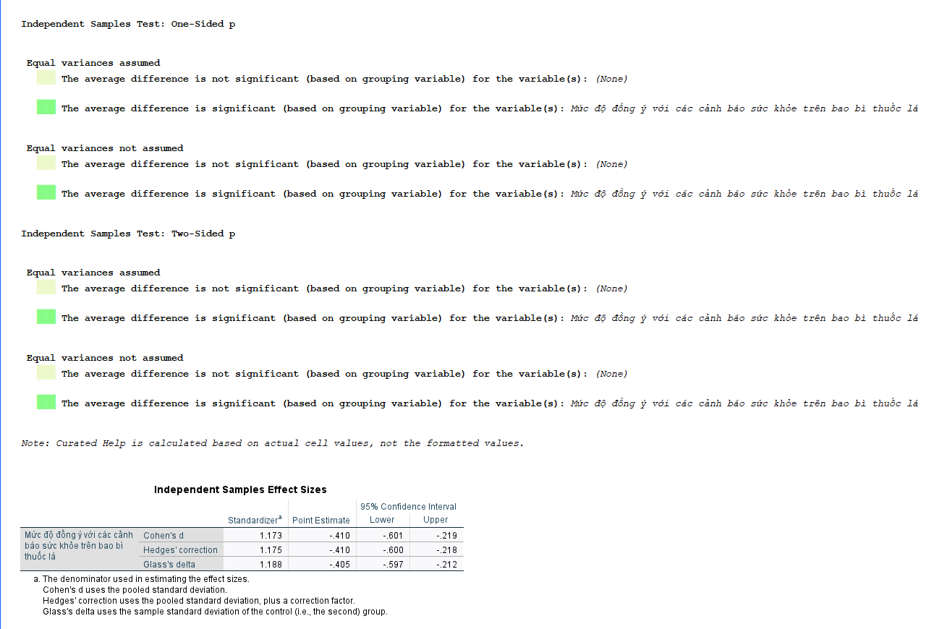
- Bảng Thống kê Nhóm (Group Statistics)
Bảng này cho thấy giá trị trung bình (Mean) của hai nhóm:
- Nam: Có 185 người, mức độ đồng ý trung bình là 2.29.
- Nữ: Có 254 người, mức độ đồng ý trung bình là 2.77.
Nhận xét ban đầu: Mức độ đồng ý trung bình của nhóm Nữ (2.77) cao hơn của nhóm Nam (2.29).
- Bảng Kiểm định T-Test (Independent Samples Test)
Để biết sự khác biệt trung bình này có ý nghĩa thống kê hay không, chúng ta đọc kết quả kiểm định:
- Kiểm định Levene (Kiểm tra phương sai): Mặc dù cột kiểm định Levene bị ẩn trong ảnh này, nhưng kết quả T-test được trình bày ở cả hai hàng ("phương sai bằng nhau" và "phương sai không bằng nhau"). Trong trường hợp này, kết quả ở cả hai hàng đều giống hệt nhau. Chúng ta sẽ đọc hàng "Equal variances not assumed" (Phương sai không bằng nhau) cho an toàn, vì đây là trường hợp phổ biến hơn.
- Kiểm định T (t-test for Equality of Means):
  - Nhìn vào hàng "Equal variances not assumed", giá trị Sig. (2-tailed) (hay "Two-Sided p") là <.001.
  - Giá trị t = -4.266 với bậc tự do (df) = 403.643.
- Kết luận
Vì giá trị Sig. (2-tailed) = <.001, nhỏ hơn mức ý nghĩa 0.05 (p < 0.05), chúng ta bác bỏ giả thuyết H0 (rằng không có sự khác biệt về trung bình).
Kết luận nghiên cứu: Có sự khác biệt có ý nghĩa thống kê về mức độ đồng ý với các cảnh báo sức khỏe trên bao bì thuốc lá giữa hai nhóm Nam và Nữ. Cụ thể, nhóm Nữ có mức độ đồng ý cao hơn (Trung bình = 2.77) so với nhóm Nam (Trung bình = 2.29).

Câu 4. Kiểm định Anova (0,5 điểm)
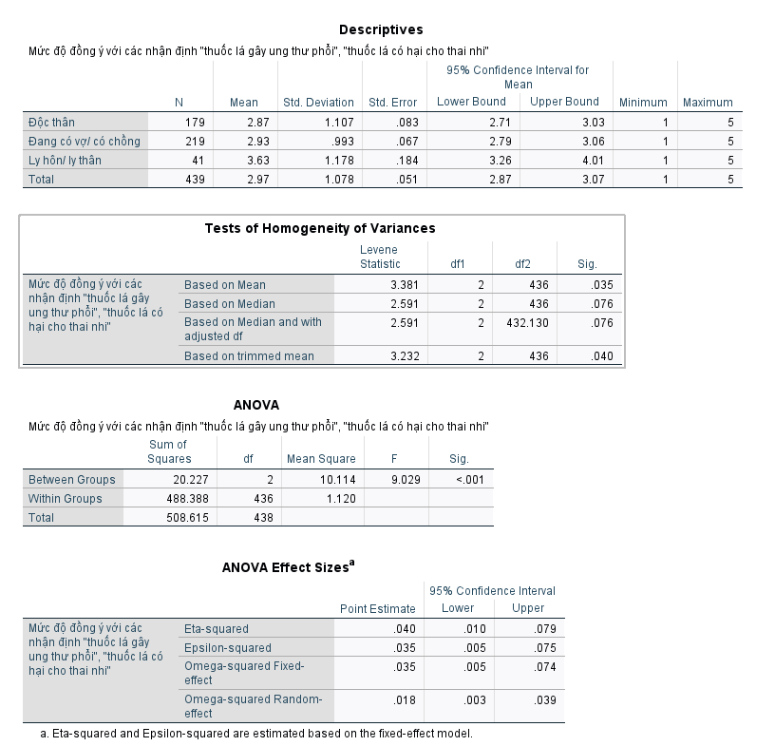
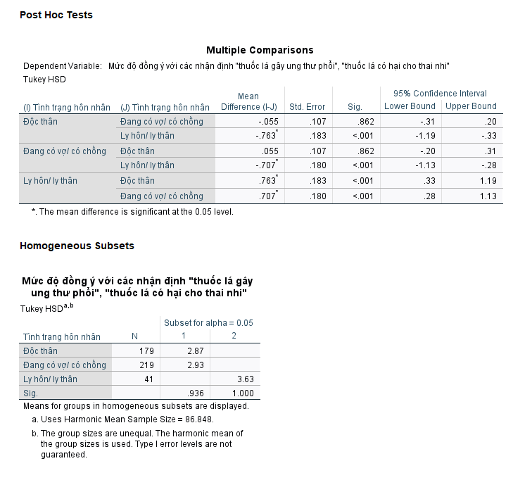
1. Kết quả kiểm định ANOVA (Bảng ANOVA)
- Bảng ANOVA dùng để kiểm tra xem có bất kỳ sự khác biệt nào về giá trị trung bình của c7 (Mức độ đồng ý) giữa các nhóm c3 (Tình trạng hôn nhân) hay không.
- Giá trị Sig. (p-value) là <.001.
- Vì Sig. < 0.05 (mức ý nghĩa 5%), chúng ta bác bỏ giả thuyết H0.
Kết luận 1: Có sự khác biệt có ý nghĩa thống kê về "Mức độ đồng ý..." giữa ba nhóm "Tình trạng hôn nhân".
2. Kết quả phân tích Post-Hoc (Bảng Multiple Comparisons)
Bảng ANOVA chỉ cho biết "có khác biệt", bảng này sẽ chỉ ra cụ thể nhóm nào khác nhóm nào.
- Độc thân so với Đang có vợ/ có chồng: Sig. = .862. (Vì > 0.05, hai nhóm này không khác biệt).
- Độc thân so với Ly hôn/ ly thân: Sig. = <.001. (Vì < 0.05, hai nhóm này có khác biệt).
- Đang có vợ/ có chồng so với Ly hôn/ ly thân: Sig. = <.001. (Vì < 0.05, hai nhóm này có khác biệt).
3. Phân tích giá trị trung bình (Bảng Descriptives)
Để biết nhóm "Ly hôn/ ly thân" khác biệt như thế nào, chúng ta nhìn vào giá trị trung bình:
- Độc thân: Mean = 2.87
- Đang có vợ/ có chồng: Mean = 2.93
- Ly hôn/ ly thân: Mean = 3.63
Kết luận 2: Kết quả phân tích sâu cho thấy:
- Nhóm "Ly hôn/ ly thân" có mức độ đồng ý (Mean = 3.63) cao hơn đáng kể so với nhóm "Độc thân" (Mean = 2.87) và nhóm "Đang có vợ/ có chồng" (Mean = 2.93).
- Không có sự khác biệt có ý nghĩa thống kê về mức độ đồng ý giữa nhóm "Độc thân" và nhóm "Đang có vợ/ có chồng".

